CẤU TRÚC CHƯƠNG TRÌNH
- Thư viện
- Khai báo biến
- Hàm con
- Hàm main
void main()
{
set_up_port_ic_chot();
//gán biến
while (true)
{
//Câu lệnh
}
}
THƯ VIỆN
#include <tv_pickit2_shift_1.c> //lúc nào cũng có
#include <tv_pickit2_shift_1_proteus.c> //chỉ dùng cho proteus
#include <tv_pickit2_shift_lcd.c> //dùng cho LCD
#include <tv_pickit2_shift_key4x4_138.c> //dùng cho ma trận phím
#include <tv_pickit2_shift_32led_don.c> //các chương trình chạy led đơn
#include <tv_pickit2_shift_ds18b20.c> //cảm biến ds18b20, đo nhiệt độ
#include <tv_pickit2_shift_ds1307_i2c.c> //cảm biến DS18B07, đo kc, realtime
#include <math.h> //khi dùng hàm pow để xử lý đo kc, thường ko dùng tv này
#include <tv_pickit2_shift_step_motor.c> //động cơ bước

LED ĐƠN
* Câu lệnh:
xuat_32led_don_4byte (0,0,0,y);
xuat_32led_don_2word(0,y);
xuat_32led_don_1dw(y);
* Thuật toán xử lý sáng, tắt led:
y = y<<1 | 0x01; //sáng trái sang phải
y = y<<1; //tắt trái sang phải
y = y>>1 |0x80; //sáng phải sang trái 8 LED, 4 LED thêm 1 số 0
y = y>>1; // tắt phải sang trái

NÚT NHẤN
set_tris_b(0x3c); //để trong hàm main, sau ic chốt
* Hàm chống dội (dùng cho nút nhấn 2 trạng thái)
void Tenphimnhan()
{
if (!input(BT1)) //==0
{
delay_ms(20);
if (!input(BT1))
{
//Câu lệnh
while (!input(BT1));
}
}
}
* Hàm kiểm tra nhấn (Dùng cho nút 1 trạng thái)
void Tenphimnhan()
{
if (!input(BT1))
{
//Câu lệnh
}
}
MA TRẬN PHÍM
#include <tv_pickit2_shift_key4x4_138.c> //thư viện

set_tris_b(0x3c); //để trong hàm main, sau ic chốt

mp = key_4x4_dw(); // trong while
if (mp != 0xff)
{ //câu lệnh
if (mp == 0) ...
}
* Dạng bài đặc biệt:
- 423: bắt đầu hiện dấu chấm, nhấn phím thì số chèn vào bên phải, các số trước dịch sang trái
- 424: dịch như 423. Phím B có undo 4 cấp
MODULE 4 LED 7 ĐOẠN
* Câu lệnh:
xuat_4led_7doan_1so(donvi);
xuat_4led_7doan_2so(chuc,donvi);
xuat_4led_7doan_3so(tram,chuc,donvi);
xuat_4led_7doan_4so(ngan,tram,chuc,donvi);
// &0x7F để hiện dấu chấm

* Hàm xóa số 0 vô nghĩa:
unsigned int8 donvi, chuc, tram; //khai báo biến
void giai_ma_hien_thi (unsigned int16 tam)
{
donvi = ma7doan[tam %10];
chuc = ma7doan[tam/10%10];
tram = ma7doan[tam/100]; //tram = ma7doan[tam/100%10];
//ngan = ma7doan[tam/1000];
if (tram==0xc0)
{
tram=0xff;
if (chuc==0xc0)chuc=0xff;
}
}

MODULE 8 LED 7 ĐOẠN QUÉT
* Câu lệnh:
hien_thi_8led_7doan_quet(); //hiển thị led
xuat_8led_7doan_tat_led(); //tắt led, chống lem

* Giải mã cho led quét:
void giai_ma_gan_cho_8led_quet()
{
led_7dq[0] = ma7doan [giay %10];
led_7dq[1] = ma7doan [giay/10];
}
* Xóa số 0 vô nghĩa:
if (led_7dq[1] == 0xc0) led_7dq[1] = 0xff;
if (led_7dq[7] == 0xc0) led_7dq[7] = 0xff;

COUNTER/ĐẾM SẢN PHẨM
unsigned int8 t0; //khai báo biến

setup_timer_0 (t0_ext_l_to_h | t0_div_1); //để trong hàm main, sau ic chốt
set_timer0(0); //đặt lại giá trị counter
t0=get_timer0(); //đọc giá trị counter
if (t0>=101)set_timer0(1); //reset giá trị counter
setup_timer_0(T0_OFF); //tắt counter

T1/ĐẾM THỜI GIAN
signed int8 giay,bdn; //khai báo biến
//chương trình ngắt
#int_timer1
void interrupt_timer1()
{
bdn++;
set_timer1(3036);
}
//để trong hàm main, sau ic chốt
setup_timer_1(t1_internal | t1_div_by_8);
// tắt timer1: setup_timer_1(T1_DISABLED);
set_timer1(3036);
enable_interrupts(global);
enable_interrupts(int_timer1);
giay =0;
bdn=0;
//trong while
if (bdn<10) hien_thi_8led_7doan_quet();
else
{
bdn = bdn-10;
giay++;
if (giay==60) giay =0;
}
LCD
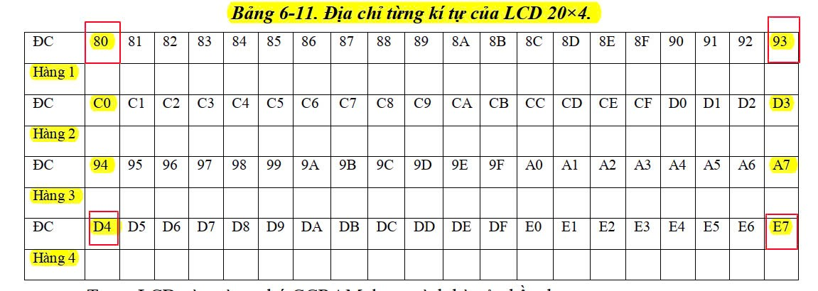
Hình 1. Địa chỉ của các ô hiển thị trên LCD
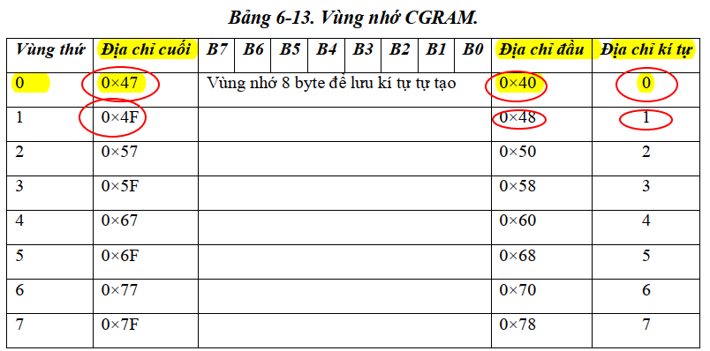
Hình 2. Địa chỉ của vùng nhớ CGRAM
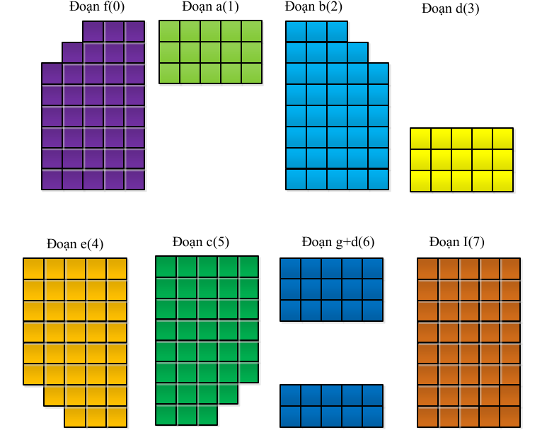
Hình 3. Mẫu kí tự đặc biệt được tạo sẵn và lưu trong CGRAM
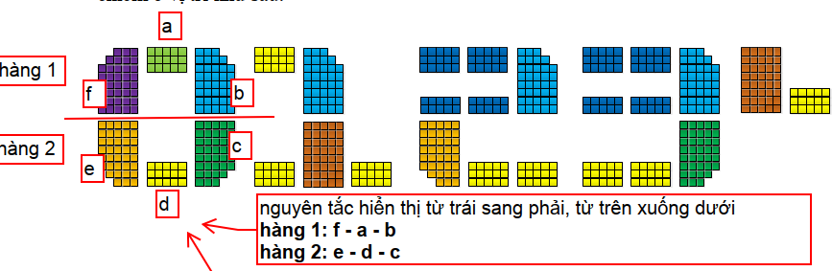
Hình 4. Nguyên tắc gọi và hiển thị
#include <tv_pickit2_shift_lcd.c> //thư viện
setup_lcd(); //để trong hàm main, sau ic chốt

* Câu lệnh:
lcd_command(lcd_display_control);
lcd_command(lcd_shift_left); //dịch trái
lcd_command(lcd_right_left); //dịch phải
lcd_command(lcd_clear_display); //Xóa toàn màn hình

* Xóa số 0 vô nghĩa (Font chữ nhỏ):
void GM_LCD()
{
donvi = t0%10+0x30;
chuc = t0/10%10+0x30;
tram = t0/100+0x30;
if (tram==0x30)
{
tram=0x20;
if (chuc==0x30)chuc=0x20;
}
}
* Xóa số 0 vô nghĩa (Font chữ to)
void xu_ly_so_to_xoa_0_vo_nghia(unsigned int16 so)
{
ch_to = so/10;
dv_to = so%10;
if(ch_to == 0) ch_to = 10;
}
* Hiển thị chữ to
signed int8 i;
void lcd_hienthi_so_z_toado_xy(signed int8 lcd_so, x1, y1)
{
lcd_goto_xy(x1,y1);
for (i=0;i<6;i++)
{
if (i==3)lcd_goto_xy(x1+1,y1);
lcd_data(lcd_so_x[lcd_so][i]);
}
}

//để trong hàm main, sau set up ic chốt
lcd_command(0x40);
for (i=0;i<64;i++) { lcd_data(lcd_ma_8doan[i]); }

* Hiển thị chữ nhỏ:
void hienthi_lcd()
{
GM_LCD();
lcd_goto_xy(0,0);
lcd_data(tram);
lcd_data(chuc);
lcd_data(donvi);
}

LM35
* Bài tập mẫu
702bis: xử lý số thập phân
705bis: đọc nhiệt độ từ 2 kênh, nhấp nháy led khi nhiệt độ cao

//khai báo
unsigned int8 j, solan=100;
unsigned int16 lm35a, lm35b;

// để trong hàm main
setup_adc(adc_clock_div_32);
setup_adc_ports(an0_to_an1|vss_vdd );
* Hàm đọc nhiệt độ từ kênh 0
void doc_nd_lm35a()
{
set_adc_channel(0);
lm35a = 0;
delay_ms(1);
for (j=0; j<solan; j++)
{
lm35a = lm35a + read_adc();
hien_thi_8led_7doan_quet();
}
lm35a = lm35a /2.046;
lm35a = lm35a /solan;
}
* Hàm đọc nhiệt độ từ kênh 1
void doc_nd_lm35b()
{
set_adc_channel(1);
delay_ms(1);
lm35b = 0;
for (j=0; j<solan; j++)
{
lm35b = lm35b + read_adc();
hien_thi_8led_7doan_quet();
}
lm35b = lm35b /2.046;
lm35b = lm35b /solan;
}

ĐO KHOẢNG CÁCH
* Bài tập mẫu
712: hàm đo và đọc dữ liệu khoảng cách đo được
714bis: đo khoảng cách, hiển thị lên lcd 7 led quét, 4 led 7 đoạn

//khai báo
unsigned int8 j, solan_kcach=20;
unsigned int16 kqadc, kcach, chenh_lenh_kcach;

// để trong hàm main
setup_adc(adc_clock_div_32);
setup_adc_ports(an0_to_an2|vss_vdd );
* Hàm đọc dữ liệu khoảng cách
void doc_kc()
{
set_adc_channel(2);
kqadc = 0;
for (j=0; j<solan_kcach; j++)
{
kqadc = kqadc + read_adc();
delay_us(10); //có led quét thì thay bằng hien_thi_8led_7doan_quet();
}
kqadc = kqadc / solan_kcach;
if (kqadc <= 80)
kcach = 80;
else if ((kqadc > 80) && (kqadc < 87))
{
chenh_lenh_kcach = kqadc - 80;
kcach = 80 - chenh_lenh_kcach/0.77;
}
else if (kqadc == 87)
kcach = 70;
else if ((kqadc > 87) && (kqadc < 106))
{
chenh_lenh_kcach = kqadc - 87;
kcach = 70 - chenh_lenh_kcach/2.11;
}
else if (kqadc == 106)
kcach = 60;
else if ((kqadc > 106) && (kqadc < 124))
{
chenh_lenh_kcach = kqadc - 106;
kcach = 60 - chenh_lenh_kcach/2;
}
else if (kqadc == 124)
kcach = 50;
else if ((kqadc > 124) && (kqadc < 150))
{
chenh_lenh_kcach = kqadc - 124;
kcach = 50 - chenh_lenh_kcach/2.88;
}
else if (kqadc == 150)
kcach = 40;
else if ((kqadc > 150) && (kqadc < 196))
{
chenh_lenh_kcach = kqadc - 150;
kcach = 40 - chenh_lenh_kcach/5.11;
}
else if (kqadc == 196)
kcach = 30;
else if ((kqadc > 196) && (kqadc < 276))
{
chenh_lenh_kcach = kqadc - 196;
kcach = 30 - chenh_lenh_kcach/8.88;
}
else if (kqadc == 276)
kcach = 20;
else if ((kqadc > 276) && (kqadc < 490))
{
chenh_lenh_kcach = kqadc - 276;
kcach = 20 - chenh_lenh_kcach/23.77;
}
else if (kqadc == 490)
kcach = 10;
}
ĐO NHIỆT ĐỘ DÙNG CẢM BIẾN 1 DÂY DS18B20
* Bài tập mẫu
731_C1: đọc và xử lý dữ liệu đọc được
731_C1_SOTHAPPHAN: hiển thị số thập phân
//Lấy bao nhiêu số thập phân thì chỉnh sửa lệnh trong thư viện dòng 37 -> 41
736bis: bài tập tổng hợp: đo nhiệt độ từ LM35, DS18B20, đo khoảng cách, cảnh báo quá nhiệt, hiển thị lên lcd, 8 led quét, 4 led 7 đoạn

#include <tv_pickit2_shift_ds18b20.c> //thư viện

// để trong hàm main, sau ic chốt
khoi_tao_ds18b20();

//trong while
if(touch_present())
{
doc_giatri_ds18b20();
}

REALTIME DS1307
* Bài tập mẫu
801: hiển thị real time trên LCD, sử dụng hàm hiển thị có sẵn trong thư viện
803: hiển thị real time, hiển thị thứ, điều chỉnh thời gian, nhấp nháy số cần chỉnh
806: hiển thị real time, hiển thị thứ, cài đặt thời gian bật báo hiệu, nhấp nháy số cần chỉnh

#include <tv_pickit2_shift_ds1307_i2c.c>//thư viện, có khai báo thư viện LCD nên không khai báo nữa

//khai báo
unsigned char giatri_mod;

// để trong hàm main
lcd_command(lcd_addr_line1);
lcd_data("clock:");
doc_thoi_gian_tu_realtime();
if (ma_ds13!=ma_ds)
{
thiet_lap_thoi_gian_hien_tai();
nap_thoi_gian_htai_vao_ds13b07();
}
doc_thoi_gian_tu_realtime();
* Hàm cần thiết cho real time
void ht_ds13b07 ( )
{
lcd_command (0x8c);
lcd_data(gio_ds13/16 +0x30); lcd_data(gio_ds13%16 +0x30);
lcd_data(' ');
lcd_data(phut_ds13/16 +0x30); lcd_data(phut_ds13%16 +0x30);
lcd_data(' ');
lcd_data(giay_ds13/16 +0x30); lcd_data(giay_ds13%16 +0x30);
lcd_command (0xc9);
if (thu_ds13 != 1)
{
lcd_data(' ');
lcd_data(thu_ds13 + 0x30);

}
else
{
lcd_data("cn");
}
lcd_command (0xcb);
lcd_data(' ');
lcd_data(ngay_ds13/16 +0x30); lcd_data(ngay_ds13%16 +0x30);
lcd_data(' ');
lcd_data(thang_ds13/16 +0x30); lcd_data(thang_ds13%16 +0x30);
lcd_data(' ');
lcd_data(nam_ds13/16 +0x30); lcd_data(nam_ds13%16 +0x30);
}

void hien_thi_gia_tri_mod ( )
{
lcd_command(0x8a);
lcd_data(giatri_mod+0x30);
}

void phim_mod()
{
if (!input(bt0))
{
delay_ms(20);
if (!input(bt0))
{
if(giatri_mod<7) giatri_mod++;
else giatri_mod=0;
hien_thi_gia_tri_mod ( );
while(!input(bt0));
}
}
}

unsigned int8 hieu_chinh_so_bcd_tang(unsigned int8 x )
{
unsigned int8 y;
y = x;
x = x & 0x0f;
if (x==0x0a) y = y + 6;
return(y);
}

unsigned int8 hieu_chinh_so_bcd_giam(unsigned int8 x )
{
unsigned int8 y;
y = x;
x = x & 0x0f;
if (x==0x0f) y = y - 6;
return(y);
}

void luu_giai_ma_hien_thi_sau_khi_chinh()
{
nap_thoi_gian_htai_vao_ds13b07();
ht_ds13b07 ( );
}

void phim_up()
{
if (!input(bt1))
{
delay_ms(20);
if (!input(bt1))
{
switch (giatri_mod)
{
case 1: if (giay_ds13==0x59) giay_ds13=0;
else
{
giay_ds13++;
giay_ds13=hieu_chinh_so_bcd_tang(giay_ds13);
}
luu_giai_ma_hien_thi_sau_khi_chinh();
break;

case 2: if (phut_ds13==0x59) phut_ds13=0;
else
{
phut_ds13++;
phut_ds13=hieu_chinh_so_bcd_tang(phut_ds13);
}
luu_giai_ma_hien_thi_sau_khi_chinh();
break;

case 3: if (gio_ds13==0x23) gio_ds13=0;
else
{
gio_ds13++;
gio_ds13=hieu_chinh_so_bcd_tang(gio_ds13);
}
luu_giai_ma_hien_thi_sau_khi_chinh();
break;

case 4: if (ngay_ds13==0x31) ngay_ds13=1;
else
{
ngay_ds13++;
ngay_ds13=hieu_chinh_so_bcd_tang(ngay_ds13);
}
luu_giai_ma_hien_thi_sau_khi_chinh();
break;

case 5: if (thang_ds13==0x12) thang_ds13=1;
else
{
thang_ds13++;
thang_ds13=hieu_chinh_so_bcd_tang(thang_ds13);
}
luu_giai_ma_hien_thi_sau_khi_chinh();
break;

case 6: if (nam_ds13==0x99) nam_ds13=0;
else
{
nam_ds13++;
nam_ds13=hieu_chinh_so_bcd_tang(nam_ds13);
}
luu_giai_ma_hien_thi_sau_khi_chinh();
break;
case 7: if (thu_ds13==7) thu_ds13=1;
else
{
thu_ds13++;
thu_ds13=hieu_chinh_so_bcd_tang(thu_ds13);
}
luu_giai_ma_hien_thi_sau_khi_chinh();
break;
default: break;
}
while(!input(bt1));
}
}
}
void phim_dw()
{
if (!input(bt2))
{
delay_ms(20);
if (!input(bt2))
{
switch (giatri_mod)
{
case 1: if (giay_ds13==0) giay_ds13=0x59;
else
{
giay_ds13--;
giay_ds13=hieu_chinh_so_bcd_giam(giay_ds13);
}
luu_giai_ma_hien_thi_sau_khi_chinh();
break;

case 2: if (phut_ds13==0) phut_ds13=0x59;
else
{
phut_ds13--;
phut_ds13=hieu_chinh_so_bcd_giam(phut_ds13);
}
luu_giai_ma_hien_thi_sau_khi_chinh();
break;

case 3: if (gio_ds13==0) gio_ds13=0x23;
else
{
gio_ds13--;
gio_ds13=hieu_chinh_so_bcd_giam(gio_ds13);
}
luu_giai_ma_hien_thi_sau_khi_chinh();
break;

case 4: if (ngay_ds13==0) ngay_ds13=0x31;
else
{
ngay_ds13--;
ngay_ds13=hieu_chinh_so_bcd_giam(ngay_ds13);
}
luu_giai_ma_hien_thi_sau_khi_chinh();
break;
case 5: if (thang_ds13==1) thang_ds13=0x12;
else
{
thang_ds13--;
thang_ds13=hieu_chinh_so_bcd_giam(thang_ds13);
}
luu_giai_ma_hien_thi_sau_khi_chinh();
break;
case 6: if (nam_ds13==0) nam_ds13=0x99;
else
{
nam_ds13--;
nam_ds13=hieu_chinh_so_bcd_giam(nam_ds13);
}
luu_giai_ma_hien_thi_sau_khi_chinh();
break;
case 7: if (thu_ds13==0) thu_ds13=7;
else
{
thu_ds13--;
thu_ds13=hieu_chinh_so_bcd_giam(thu_ds13);
}
luu_giai_ma_hien_thi_sau_khi_chinh();
break;
default: break;
}
while(!input(bt2));
}
}
}
void nhap_nhay_con_tro()
{
switch (giatri_mod)
{
case 1: lcd_command(0x93);
lcd_data(' ');
break;
case 2: lcd_command(0x90);
lcd_data(' ');
break;
case 3: lcd_command(0x8d);
lcd_data(' ');
break;
case 4: lcd_command(0xd3);
lcd_data(' ');
break;
case 5: lcd_command(0xd0);
lcd_data(' ');
break;
case 6: lcd_command(0xcd);
lcd_data(' ');
break;
case 7: lcd_command(0xca);
lcd_data(' ');
break;
default: break;
}
}
ĐỘNG CƠ BƯỚC
* Bài tập mẫu
903: động cơ bước, ON động cơ quay theo chiều kim đồng hồ. INV đảo chiều, OFF động cơ ngừng
904: hiển thị số bước lên 4 led 7 đoạn
905: hiển thị số bước, số vòng. 1 vòng = 200 bước
907: cấp độ quay, đảo chiều
908: nhập số vòng
909: nửa bước. (số bước / 2)
BAI_TONGHOP2: quay thuận, nghịch theo số bước cài sẵn
BAI_TONGHOP3: kết hợp DS18B20, DS1307, động cơ bước và INV

#include <tv_pickit2_shift_step_motor.c>//thư viện

// để trong hàm main
stepmotor_delay=20;
stepmotor_onoff=1; //de khoi canh bao

